开源软件基础课程报告

姓名 | 学号 | Github账号 | 分工 | 成绩
柳子畅 | 201592182 | LJYgogogo | 组长
杨蕙鸣 | 201592351 | LJYgogogo | 副组长
蒋玺泓 | 201592187 | LJYgogogo | 组员

报告题目 | 基于Python对智联招聘数据的爬取与可视化分析
项目网址 | https://github.com/项目的github仓库URL
完成日期 | 2018年1月11日 星期四

大连理工大学软件学院
目 录
1 摘要…………………………………………………………………………………………1
1.1目的……………………………………………………………………………………1
1.2方法……………………………………………………………………………………1
1.3结果……………………………………………………………………………………1
2数据采集 ……………………………………………………………………………………2
2.1目标网站选定………………………………………………………………………… 2
2.2开发环境和编程环境选定……………………………………………………………2
2.3网站结构和反爬评估…………………………………………………………………2
2.4数据库选择……………………………………………………………………………2
3爬虫编写…………………………………………………………………………………… 3
3.1使用的库………………………………………………………………………………3
3.2结构设计………………………………………………………………………………3
3.3数据存储………………………………………………………………………………3
3.4采集数据详情和采集的数据字段……………………………………………………5
4过滤清洗…………………………………………………………………………………… 5
5统计………………………………………………………………………………………… 5
5.1高低值统计……………………………………………………………………………5
5.2平均值统计……………………………………………………………………………5
6可视化分析………………………………………………………………………………… 6
6.1编程环境和开发平台…………………………………………………………………6
6.2模块使用………………………………………………………………………………6
6.3图表化目标……………………………………………………………………………6
6.4图表化展示……………………………………………………………………………6
7分析………………………………………………………………………………………… 9
1摘要
1.1目的
对智联招聘数据分析师的职位进行抓取，将数据进行清洗归类，再将数据图表化，以此来进行数据评估与分析，得出数据分析师该职位的有关信息和预测未来趋势

1.2方法
- 使用python，针对智联招聘的网页结构和反爬部署进行爬虫编写；
- 只抓取一月内的数据，地区只限制于北上广深，武汉成都等十个热门城市；
- 考虑到数据量仅在数十万的量级，并不是十分庞大，为了方便后面的快速提取数据清洗，处理和图表化展示，使用了mongodb来储存数据；
- 数据处理方面使用与pandas，可以缩短处理时间，提升处理效率；
- 在数据的图表化展示方面，使用了轻便快速的matplotlib。

1.3结果
1.3.1数据抓取完毕：
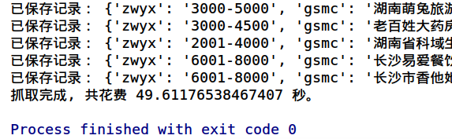
1.3.2数据过滤清洗
对数据进行过滤清洗
1.3.3图形化
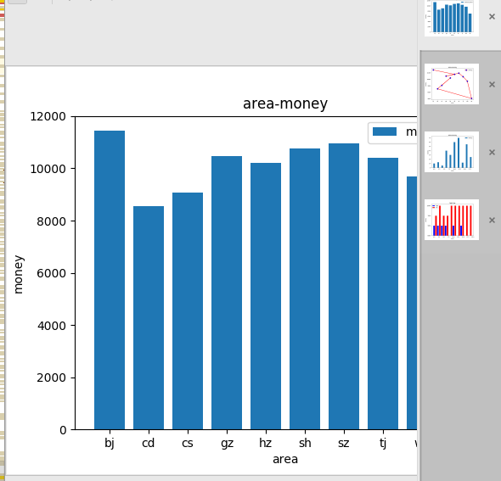
2数据采集

2.1目标网站选定：
我们主要针对数据分析师该职位的分析，因此在数据采集上我们选择数据量多，权威性高的智联招聘。
2.2开发环境和编程环境选定：
开发环境：winodws
编程语言：python3.6
2.3网站结构和反爬评估：
智联招聘是直链式的网站结构，其反爬部署主要是对于对与用户访问UA（浏览器标识头）进行检测，无UA的requests请求会返回空值，所以在爬虫headers请求头设置中，只需关注UA设置即可。
2.4数据库选择
因为我们预先预测统计过10个热门城市，近一月的招聘信息，在去重后录入数据库，发现稳定在1w左右，所以我们在这里选用mongodb来存储数据，优点如下：
（1）文档存储
数据存储以BSON/JSON文档，这对于Web应用程序有很大的意义。开发者API喜欢以JSON形式传输，这使得整个项目的数据表示可采用统一的模型。所有这一切都无需任何前期架构设计。
（2）可扩展性
MongoDB被用在一些规模庞大的环境中，FourSquare/Craiglist都在使用它。通过分片数据缩放处理理论上可实现更高的吞吐量。
（3）简单的复制
就像分片技术一样，MongoDB范围内复制过程同样简单好用，在副本机器上还有大量的复制选项。灵活的功能可满足用户应用的需求。
（4）易于查询
MongoDB以文档的形式存储数据，不支持事务和表连接。因此查询的编写、理解和优化都容易得多。简单查询设计思路不同于SQL模式，嵌入文档在特定的环境下可得到更好的查询，然而这需要先加入集合。如果需要执行多个请求到数据库则需要加入其到客户端。在MongoDB时ODM工具（如Doctrine2）将发挥自身的优势。
（5） 安全性
由于MongoDB客户端生成的查询为BSON对象，而不是可以被解析的字符串，所以可降低受到SQL注入的攻击的危险。最常见的攻击类型为针对Web应用程序的攻击，在MongoDB上使用Doctrine2 ODMs 查询语言可减轻攻击风险。
（6）支持
用户在选择数据库时总是喜欢积极和充满活力的，这点非常重要。MongoDB在业界有非常大的影响力，用户也会定期的组织活动。MongoDB的标签在StackOverFlow是非常活跃的。你永远不会陷入困境，因为总有人与你讨论并解决问题。
（7）价格
MongoDB免费
基于以上这7点优势，我们最终选择mongodb来存储数据。

3爬虫编写
3.1使用的库
datetime，urllib，multiprocessing，pymongo，tertools，requests，bs4
3.2结构设计
爬虫设计为两个文件
（1）spider.py
爬虫的主体文件，包含网页抓取规则，数据采集规则，初步的数据去重和数据过滤，最终将数据写入mongodb
（2）config.py
爬虫的配置文件，这里主要提供参数供爬虫读取
ADDRESS为爬取的目标城市，为list结构
KEYWORDS 为调用智联招聘搜索的职位关键词，我们在这里默认写成数据分析师
MONGO_URI mongodb数据库本地地址
MONGO_DB 存储数据库的表明
3.3数据存储
在爬虫主代码中调用了pymongo模块对采集的数据进行了传输：
爬取完成截图：
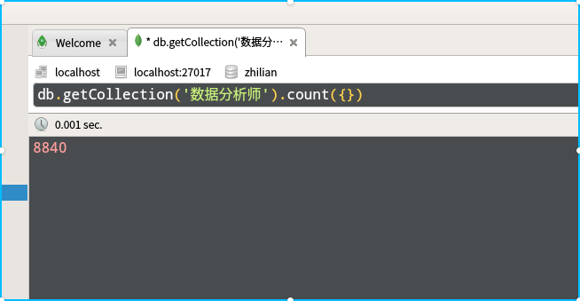
数据库中数据总数统计：
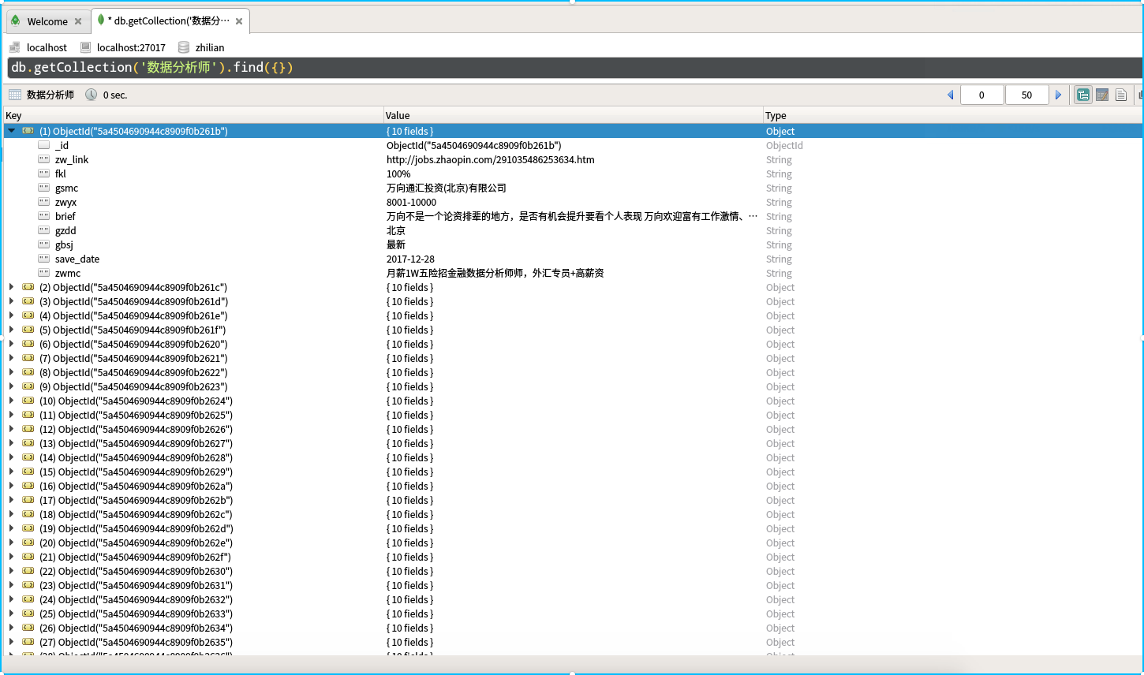
3.4采集数据详情和采集的数据字段（key）：
_id: mongodb的入库生成id
zw_link: 网址url
fkl： 反馈率
gsmc: 职位发布公司
zwyx: 薪资范围
brief: 待遇详情
gzzd: 地点
gbsj: 职位新鲜度
save_data 职位发布时间
zwmc: 招聘职位标题

4过滤清洗

过滤清洗主要分为两个阶段：
- 采集的简单清洗过滤
使用正则进行匹配，对不不规范的数据进行过滤清洗，确保每个字段有一个统一的格式。同时在入库时会对招聘标题进行一个查找判断，如果存在，则会数据更新，确保入库的数据都是各自公司最新的招聘信息。
- 提取统计时的过滤
在对数据中数据进行提取统计时，会对数据进行一个清洗，把无效的数据，会直观影响最后计算分析的数据进行剔除

5统计

5.1高低值统计
讲采集的数据从mongodb中提取出来，对薪资字段进行一个list化，再用sort（）进行排序，按地区进行提取，方便后面的图表化
5.2平均值统计
讲采集的数据从mongodb中提取出来，对薪资字段数据进行一个sum累加求和，讲sum除上该地区的有效样本数，得到该地区该职位的平均薪资，方便后面的图表化。

6可视化分析

6.1编程环境和开发平台
开发环境：winodws
编程语言：python3.6（python3.0以上皆可）
6.2模块使用
pandas：是基于NumPy 的一种工具，该工具是为了解决数据分析任务而创建的。Pandas 纳入了大量库和一些标准的数据模型，提供了高效地操作大型数据集所需的工具。 pandas提供了大量能使我们快速便捷地处理数据的函数和方法。你很快就会发现，它是使Python成为强大而高效的数据分析环境的重要因素之一。我们用于数据预处理。
matplotlib：是一个 Python 的 2D绘图库，它以各种硬拷贝格式和跨平台的交互式环境生成出版质量级别的图形。
通过 Matplotlib，开发者可以仅需要几行代码，便可以生成绘图，直方图，功率谱，条形图，错误图，散点图等。我们用来进行数据图表化
6.3图表化目标
主要针对薪资---地区，使用柱状图，散点图等，对该职位进行了分析。
6.4图表化展示
见下页

平均工资散点图

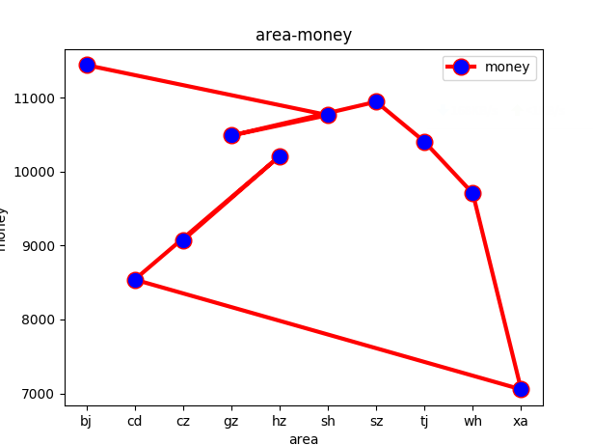

最低薪资范围柱状图

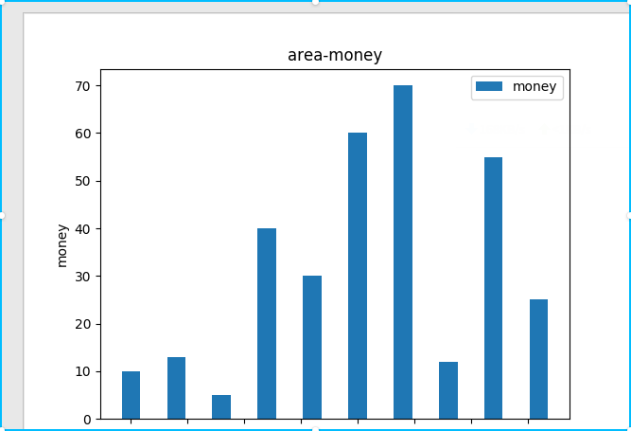
高低薪资范围柱状体

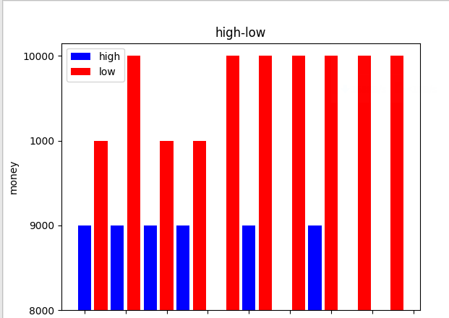

平均薪资柱状图

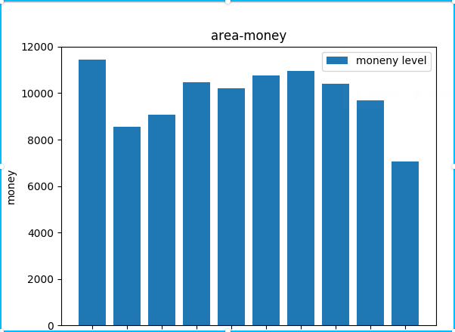
7分析

从以上的途中我们可以看出：
- 北上广深一线城市对数据分析需求最为密切，其中北京和深圳需求最多，薪资待遇最好；
- 其中数据分析师最低薪资，除去面议之外，即便在二线城市，一般不会低于7k/月，可见其含金量高，伴随着大数据普及，未来需求会越来越多，待遇也会快速提升；
- 数据分析师再给出的数据中，最高可达到5w/月，可见大数据衍生职位的热度，和市场需求的提升。

